Типы и виды рекламных конструкций, допустимые к установке на территории города Орла, и требования к таким рекламным конструкциям

- Общие положения

Типы и виды рекламных конструкций, допустимые к установке на территории города Орла, и требования к таким рекламным конструкциям определены в целях формирования благоприятной художественно-эстетической городской среды с учетом необходимости сохранения внешнего архитектурного облика сложившейся застройки города Орла.
Установка и эксплуатация рекламной конструкции допускаются при наличии разрешения на установку и эксплуатацию рекламной конструкции.
Рекламные конструкции и их территориальное размещение должно соответствовать:
требованиям технического регламента,
схеме размещения рекламных конструкций (в случае, если место установки рекламной конструкции определяется схемой размещения рекламных конструкций),
нормативным актам по безопасности движения транспорта,
требованиям законодательства Российской Федерации об объектах культурного наследия (памятниках истории и культуры) народов Российской Федерации, их охране и использовании,
требованиям настоящего положения и не нарушать внешний архитектурный облик сложившейся застройки.
Размещение рекламных конструкций на территории города Орла, не предусмотренных разделом 2, не допускается.

- Типы и виды рекламных конструкций, допустимые к установке на территории города Орла

На территории города Орла допускается установка и эксплуатация рекламных конструкций следующих типов:
- отдельно стоящие рекламные конструкции;
- рекламные конструкции, размещаемые на зданиях, сооружениях.
2.1.1. Отдельно стоящие рекламные конструкции, в зависимости от размеров информационного поля, могут иметь следующие форматы:
- очень большой формат – площадь одного информационного поля более 18 кв.м.;
- большой формат – площадь одного информационного поля более 6 кв.м., но менее 18 кв.м.;
- средний формат – площадь одного информационного поля более 4,2 кв.м., но менее 6 кв.м.;
- малый формат – площадь одного информационного поля 4,2 кв.м. и менее.
2.1.2. Отдельно стоящие рекламные конструкции подразделяются на следующие виды:
- суперборд – щитовая рекламная конструкция очень большого формата, состоящая из фундамента, опоры, каркаса, рамки, информационных полей размером 4х12м или нестандартного размера, с количеством сторон не более трёх, с внешним или внутренним подсветом (за исключением электронно-цифровой поверхности);
- билборд – щитовая рекламная конструкция большого формата, состоящая из фундамента, опоры, каркаса, рамки и информационных полей размером 3,0 м х 6,0 м или 2,7х3,7м с количеством сторон не более двух, с внешним или внутренним подсветом (за исключением электронно-цифровой поверхности);
- светодиодный экран - рекламная конструкция большого формата, состоящая из фундамента, опоры, каркаса и электронно-цифровой поверхности размером 3,0х6,0м, 4,0х6,0м, 6,0х9,0м, 8,0х12,0м. Боковые стороны рекламных конструкций и оборотная сторона светодиодного экрана односторонней рекламной конструкции должны быть оборудованы закрывающимися панелями - металлическими кассетами. Цветовое решение всех элементов конструкции - черный цвет. Технические характеристики конструкции должны соответствовать требованиям, указанным в разделе 3.
- рекламно-информационная стела - рекламная конструкция большого формата, имеющая несколько информационных полей, состоящая из фундамента, опоры, каркаса, рамки с количеством сторон не более трёх, с внутренним или внешним подсветом (за исключением электронно-цифровой поверхности);
- ситиборд – щитовая рекламная конструкция среднего формата, состоящая из фундамента, опоры, каркаса, рамки и информационных полей размером 2,0 м х 3,0 м с количеством сторон не более двух, с внешним или внутренним подсветом (за исключением электронно-цифровой поверхности);
- пилларс (тумба) – рекламная конструкция малого формата, состоящая из фундамента (при наличии), каркаса, информационных полей размером 1,4 м х 3,0 м с количеством сторон не более трёх, с внутренним подсветом (за исключением электронно-цифровой поверхности);
- сити-формат – щитовая рекламная конструкция малого формата, состоящая из фундамента, опоры, каркаса, рамки и информационных полей размером 1,2 м х 1,8 м с количеством сторон не более двух, с внутренним подсветом (за исключением электронно-цифровой поверхности);
- рекламная конструкция, монтируемая на конструктивных элементах остановочного пункта движения общественного транспорта - рекламная конструкция малого формата, состоящая из фундамента, опоры, информационной панели с информационным полем размером 1,2 м х 1,8 м и количеством сторон не более двух, с внутренним подсветом (за исключением электронно-цифровой поверхности);
- афишная щитовая конструкция – рекламная конструкция малого формата, состоящая из фундамента, каркаса, рамки, информационных полей размером 1,2м х 0,8 м с количеством сторон не более трех, предназначенная исключительно для размещения рекламы и информации о репертуарах театров, кинотеатров, о спортивных и иных массовых мероприятиях, событиях общественного, культурно-развлекательного, спортивно-оздоровительного характера;
- пилон – рекламная конструкция среднего или большого формата, имеющая несколько информационных полей, состоящая из фундамента, каркаса, рамки и количеством сторон не более двух, с внутренним подсветом (за исключением электронно-цифровой поверхности);
- флагшток – рекламная конструкция малого или среднего формата, состоящая из фундамента, опорной рамы, вертикальных стоек и мягких полотнищ, предназначенных для размещения на них рекламы, оснащенный устройством для поднятия и регулировки высоты флага. Площадь информационного поля (мягкого полотнища) не должна превышать 6 кв.м.
2.1.3. Рекламные конструкции, размещаемые на зданиях, сооружениях, подразделяются на следующие виды;
- крышная установка – рекламная конструкция, размещаемая на крыше здания, сооружения, состоящая из отдельно стоящих символов (букв, цифр, логотипов, знаков, художественных элементов) без подложки, с внутренним или внешним подсветом;
- брандмауэр – рекламная конструкция, размещаемая на стене здания, сооружения, состоящая из каркаса со скрытым способом крепления, информационного поля, изготовленного из баннерной или мягкой ткани, с внутренним или внешним подсветом;
- медиафасад – рекламная конструкция в виде органично встроенного в архитектурный облик здания дисплея (информационного поля с электронно-цифровой поверхностью площадью не менее 75 кв.м) произвольного размера и формы (с возможностью трансляции медиаданных – текстовых сообщений, графики, анимации и видео на его поверхности), который устанавливается на наружной или внутренней (для прозрачных фасадов) части здания и может захватывать несколько сторон (фасадов) здания;
- видеоэкран – рекламная конструкция, размещаемая на стене здания, сооружения, состоящая из каркаса и информационного поля с электронно-цифровой поверхностью;
- проекционная рекламная конструкция – рекламная конструкция, состоящая из проекционного оборудования и информационного поля на стене здания, сооружения, на которое проецируется изображение;
- строительная сетка с рекламным изображением – временная рекламная конструкция, размещаемая на фасаде неэксплуатируемого, строящегося или реконструируемого объекта капитального строительства или на строительных лесах, установленных непосредственно на фасаде или вблизи фасада неэксплуатируемого, строящегося или реконструируемого объекта капитального строительства, состоящая из каркаса и информационного поля, выполненного на основе сетки.

3. Требования к рекламным конструкциям, допустимым к установке на территории города Орла

Типы и виды рекламных конструкций, а также места их размещения, должны соответствовать утвержденной схеме размещения рекламных конструкций на территории города Орла, которая разрабатывается с учетом необходимости сохранения внешнего архитектурного облика сложившейся застройки г. Орла.
Установка и эксплуатация рекламных конструкций на территории города Орла должна производиться с соблюдением требований пунктов 5.3, 6.12, 6.13 «ГОСТ Р 52044-2003 Государственный стандарт Российской Федерации. Наружная реклама на автомобильных дорогах и территориях городских и сельских поседений. Общие технические требования к средствам наружной рекламы. Правила размещения».
3.1. Светодиодные экраны, допустимые к размещению на территории города Орла, должны быть установлены в соответствии со следующими техническими характеристиками:

3.1.1. Светодиодный экран размером 3,0х6,0м

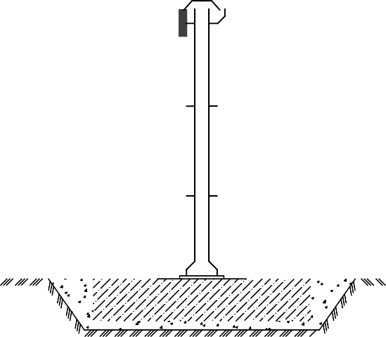
140
Маркировка

240
6 000
3 000
3 500 - 8 000
3000


Маркировка
160

Светодиодный экран

3.1.2. Светодиодный экран размером 4,0х6,0м

6 000 140
4 000
4000


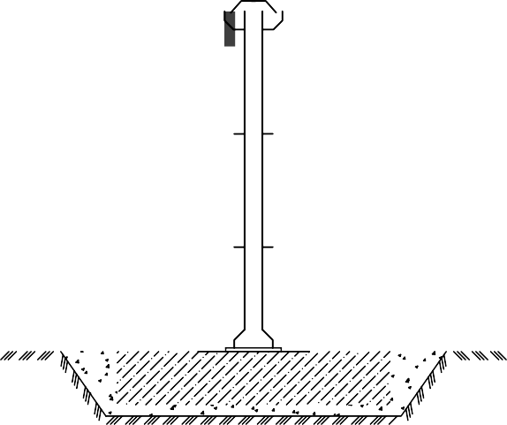
Маркировка
160

Светодиодный экран
Маркировка
240

3.1.3. Светодиодный экран размером 6,0х9,0м


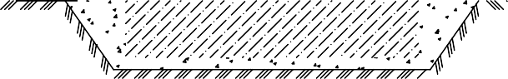
9 000 200
Маркировка
160

Светодиодный экран
Маркировка
240
6 000
6 000

3.1.4. Светодиодный экран размером 8,0х12,0м

12 000 200
Светодиодный
экран

160
160
240
8 000
8 000

3.2. Рекламные конструкции должны соответствовать следующим требованиям:
- фундаменты размещения отдельно стоящих рекламных конструкций должны быть заглублены на 15 - 20 см ниже уровня грунта с последующим восстановлением газона на нем. Фундаменты опор не должны выступать над уровнем земли более чем на 5 см;
- подсветка в темное время суток (при наличии внешнего или внутреннего подсвета) в соответствии с графиком работы уличного освещения. В случае размещения на информационном поле только информации о владельце рекламной конструкции с указанием его контактных данных допускается временное отсутствие подсвета в темное время суток;
- рекламные конструкции с электронно-цифровой поверхностью должны быть оборудованы автономными техническими средствами регулировки уровня яркости в зависимости от времени суток и внешних условий окружающей среды;
- устанавливаться без использования звукового сопровождения, технических шумов;
- иметь маркировку в виде табличек с указанием наименования, контактного телефона ее владельца, номера разрешения на ее установку и эксплуатацию;
- не допускается разделение информационного поля рекламной конструкции на части для размещения отдельных рекламных сообщений;
- оборудование, необходимое для эксплуатации рекламной конструкции должно быть установлено на составных частях рекламной конструкции, максимально не просматриваемых.
3.3. Не допускается установка и эксплуатация:
- отдельно стоящих рекламных конструкций на земельном участке, независимо от формы собственности, на территории которого размещаются образовательные учреждения, спортивные учреждения, учреждения здравоохранения, объекты социального обслуживания населения, объекты культурного наследия;
- рекламных конструкций, размещаемых на зданиях и сооружениях, являющихся объектами культурного наследия, занимаемых образовательными учреждениями, спортивными учреждениями, учреждениями здравоохранения, объектами социального обслуживания населения;
- на ограждениях и конструктивных элементах мостов, путепроводов, тоннелей и эстакад;
- крышных рекламных конструкций более одной рекламной конструкции на здании, сооружении, за исключением торговых комплексов.
- брандмауэров, медиафасадов, видеоэкранов и проекционных рекламных конструкций более одной рекламной конструкции на фасаде жилого дома.
3.4. Рекламные конструкции не должны закрывать декоративные архитектурные элементы фасадов зданий и сооружений, оконные и витринные проемы (за исключением медиафасадов и проекционных рекламных конструкций).

